|  |  |
| --- | --- |
| SỞ TT&TT NGHỆ AN  **TRUNG TÂM CNTT&TT**  **Mã đề: NAICT-030** | **CỘNG HÒA XÃ HỘI CHỦ NGHĨA VIỆT NAM**  **Độc lập - Tự do - Hạnh phúc**  *Ngày thi 19 tháng 9 năm 2020* |

# BẢNG DỮ LIỆU CHO SẴN:

# 1. Dữ liệu phần Word:

# Kỷ niệm 75 năm Quốc khánh nước Cộng hòa Xã hội Chủ nghĩa Việt Nam (02/9/1945 - 02/9/2020)

**Những ngày này, cả nước ta tưng bừng chào mừng ngày Quốc khánh 2/9. Cách đây 75 năm, trong mùa thu lịch sử, Chủ tịch Hồ Chí Minh đã đọc bản Tuyên ngôn độc lập, khai sinh nước Việt Nam Dân chủ Cộng hòa.**

Ngày 02/9/1945, trên lễ đài lớn tại quảng trường Ba Đình lịch sử, trước cuộc mít tinh của đông đảo nhân dân, Chủ tịch Hồ Chí Minh thay mặt Chính phủ lâm thời, đã trang trọng đọc bản Tuyên ngôn độc lập, tuyên bố với quốc dân đồng bào cả nước và toàn thể nhân loại trên thế giới, bắt đầu từ nay Nước Việt Nam Dân chủ Cộng hoà đã ra đời. Hồ Chỉ tịch khẳng định: “Một dân tộc đã gan góc chống ách nô lệ của Pháp hơn 80 năm nay, một dân tộc đã gan góc đứng về phía Đồng Minh chống phát xit mấy năm nay, dân tộc đó phải được tự do, dân tộc đó phải được độc lập!…. Nước Việt Nam có quyền hưởng tự do và độc lập, và sự thực đã trở thành một nước tự do và độc lập. Toàn thể dân tộc Việt Nam quyết đem tất cả tinh thần và lực lượng, tính mạng và của cải để giữ vững quyền tự do và độc lập ấy.”

Tuyên ngôn Độc lập bất hủ 02/9/1945 đã mở ra một kỷ nguyên mới, lần đầu tiên người dân Việt Nam có quyền ngẩng cao đầu, tự hào mình đã trở thành công dân của một nước tự do và độc lập. 75 năm qua là cả một quá trình phấn đấu hy sinh đầy gian khổ, không tiếc của cải và cả xương máu của dân tộc, vừa kháng chiến vừa kiến quốc để bảo vệ và xây dựng nên Tổ quốc Việt Nam hôm nay. Ngày nay đất nước ta đã lớn mạnh hơn gấp nhiều lần; Việt Nam đã trở thành một quốc gia có uy tín trên trường Quốc tế. Bản Tuyên ngôn Độc lập ngắn gọn nhưng chứa đựng những nội dung bất hủ, không chỉ có giá trị lịch sử đối với dân tộc Việt Nam mà còn có ý nghĩa thời đại sâu sắc.

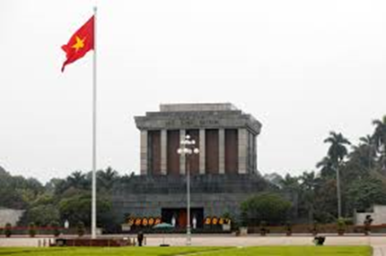

**2. Dữ liệu phần PowerPoint**

ACSIMET (287 – 216 TCN)

Ngày nay còn ai không biết định luật Acsimet? Định luật này không những đúng đối với các chất lỏng, mà còn đúng đối với cả chất khí. Các kỹ sư khi chế tạo tàu thuyền, khí cầu v.v… đều phải ứng dụng định luật Acsimet. Cách đây ba bốn nghìn năm, các thuyền buôn Ai Cập, Phênixi, sau đó là các thuyền buôn Hy Lạp, La Mã, đã chở hàng hóa đủ loại, đi lại trên Địa Trung Hải.

Ông cảm thấy khi dìm mình trong nước, thân thể mình có vẻ nhẹ nhõm hơn, tựa như có cái gì đẩy nó từ dưới, nâng nó lên cao. Một ý nghĩ mới mẻ lóe sáng trong đầu ông. Quên cả mặc áo quần, ông phấn khởi nhảy ra khỏi bồn tắm, chạy thẳng ra ngoài phố và mừng rỡ reo vang: “Ơrêka! Ơrêka!” (nghĩa là: ta tìm ra rồi, ta tìm ra rồi!).

Đó là định luật về sức đẩy của một chất lỏng lên một vật nhúng vào chất đó. Sau này định luật đó mới được gọi là định luật Acsimet.

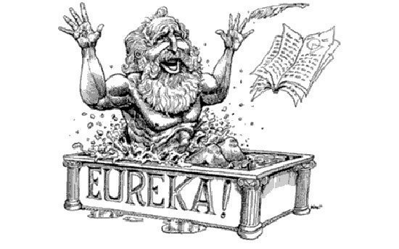

# 3. Dữ liệu phần Excel:

**THẺ NHẬP XUẤT KHO**

|  |  |  |  |  |  |  |  |  |
| --- | --- | --- | --- | --- | --- | --- | --- | --- |
| TT | **Diễn giải** | **Đơn vị** | **Số lượng** | **Tên kho** | **Đơn giá** | **Trị giá** | **Thuế** | **Chuyên chở** |
| 1 | Bột mỳ Canada | Kg | 2500 | BMC | 6800 |  |  |  |
| 2 | Gạo nàng thơm | Kg | 3500 | GNT | 8600 |  |  |  |
| 3 | Bột mỳ Nga | Kg | 2650 | BMN | 6500 |  |  |  |
| 4 | Gạo nếp | Kg | 2350 | GN | 9800 |  |  |  |
| 5 | Bột mì Pháp | Kg | 3400 | BMP | 6700 |  |  |  |
| 6 | Gạo nàng hương | Kg | 3000 | GNH | 6000 |  |  |  |
| 7 | Bột mỳ Ý | Kg | 2500 | BMY | 7000 |  |  |  |
| 8 | Gạo tẻ | Kg | 3200 | GT | 5800 |  |  |  |
| 9 | Ngô | Kg | 4000 | N | 5500 |  |  |  |
|  | Tổng |  |  |  |  |  |  |  |
|  | *Lớn nhất* |  |  |  |  |  |  |  |
|  | *Nhỏ nhất* |  |  |  |  |  |  |  |